***ESCUELA NORMAL DE EDUCACION PREESCOLAR***

***LICENCIATURA EN EDUCACION PREESCOLAR***



**​FORMA, ESPACIO Y MEDIDA**

***PRIMER AÑO, SEGUNDO SEMESTRE***

***SECCION C***

***CICLO ESCOLAR 2021-2022***

***MAESTRA TITULAR DEL CURSO: ORALIA GABRIELA PALMARES VILLARREAL***

DE LEON HUITRON RAMOS SAMANTHA #4

Unidad II

ESTRATEGIAS DE ENSEÑANZA Y APRENDIZAJE PARA EL DESARROLLO DE LA UBICACIÓN ESPACIAL Y DEL PENSAMIENTO GEOMÉTRICO

|  |  |
| --- | --- |
| http://201.117.133.137/sistema/imagenes/wiki/bullet2espacios.gif | Aplica el plan y programas de estudio para alcanzar los propósitos educativos y contribuir al pleno desenvolvimiento de las capacidades de sus alumnos. |

|  |  |
| --- | --- |
| http://201.117.133.137/sistema/imagenes/wiki/bullet2espacios.gif | Diseña planeaciones aplicando sus conocimientos curriculares, psicopedagógicos, disciplinares, didácticos y tecnológicos para propiciar espacios de aprendizaje incluyentes que respondan a las necesidades de todos los alumnos en el marco del plan y programas de estudio. |

|  |  |
| --- | --- |
| http://201.117.133.137/sistema/imagenes/wiki/bullet2espacios.gif | Integra recursos de la investigación educativa para enriquecer su práctica profesional, expresando su interés por el conocimiento, la ciencia y la mejora de la educación |

|  |  |  |  |  |
| --- | --- | --- | --- | --- |
| **Referente empírico** | **Análisis especulativo** | **Logros al abordar las dificultades** | **Dificultades al abordar las actividades** | **Referentes teóricos** |
| Se tomo como sujeto de estudio a un niño de 3 años. La actividad que se aplicó tenia como fin la identificación de formas geométricas. Consistía en realizar en papel adhesivo transparente o Contac figuras diversas de gran tamaño y pegarlas sobre una superficie de cristal, en este caso, una ventana. Utilizando hojas de papel de colores se realizaron varias figuras geométricas de diferentes tamaños. Se pidió al niño que clasificara las figuras según su forma en el ejemplar grande al que correspondieran, pegándolas dentro de este. | Logan, nuestro sujeto de estudio manifestó una confusión a la hora de realizar la actividad; al principio comenzó a clasificar las figuras según su color, dejando de lado sus características geométricas. Luego de reiterarle la consigna comprendió la manera en la que se esperaba que clasificara las figuras. Asimismo, se le pedía constantemente que nombrara las figuras para reforzar el conocimiento y que trazara con su dedo índice el contorno de las mismas para favorecer el aprendizaje de su diferenciación. | El niño logró identificar en la mayoría de las veces las figuras de acuerdo a sus características y logró clasificarlas junto con sus iguales. Cuenta también con la capacidad de nombrar las figuras y los colores.  Se mostró entusiasta a la hora de realizar la actividad y logró culminarla con éxito. | Al principio el niño tuvo dificultades para comprender correctamente la consigna, por lo que clasificó de manera errónea las figuras.  En ocasiones su atención se desviaba y le costaba trabajo retomar la actividad. | Según diversas investigaciones realizadas por Jean Piaget, los niños diferencian los objetos inicialmente con base en propiedades que denominó como topológicas, tales como, cerradura, continuidad o conectividad. Después, podían diferenciar los objetos con base en propiedades de sus caras o lados, que calificó como proyectivas, como la rectilinealidad o curvilinealidad. Finalmente, la diferenciación se hacía teniendo en cuenta propiedades que denominó euclídeas, como el paralelismo o perpendicularidad de los lados y la congruencia de los lados o los ángulos. La hipótesis de la primacía topológica en la diferenciación de formas tenía que ver con la hipótesis constructivista, pues Piaget e Inhelder (1967) encontraron que el orden lógico de diferenciación dependía de un incremento sistemático de la coordinación de las acciones que realizaban. Esto se hacía evidente cuando los niños hacían movimientos repetitivos de manera sistemática y reproducían los movimientos desde el punto inicial en el que comenzaban a palpar el sólido. Por ejemplo, para identificar un lado recto, los niños movían la mano sin cambiar de dirección de manera repetida. Estas observaciones llevaron a Piaget a afirmar que la representación mental de una forma geométrica no era un asunto de retener en la memoria una figura que se observaba pasivamente, sino el resultado de acciones coordinadas. Este es un resultado vigente en didáctica, pues probablemente ningún investigador afirmaría lo contrario respecto a los primeros acercamientos de los estudiantes a la discriminación de sólidos geométricos. |

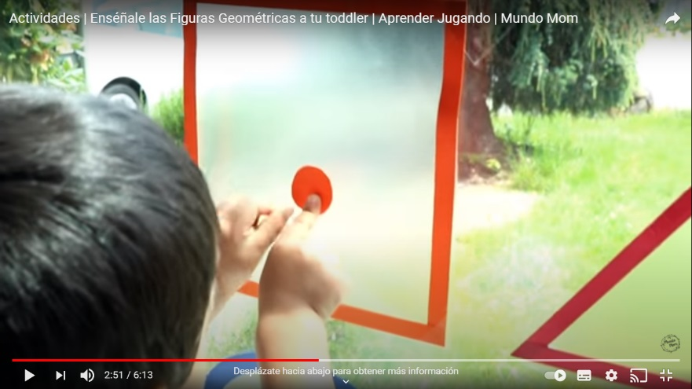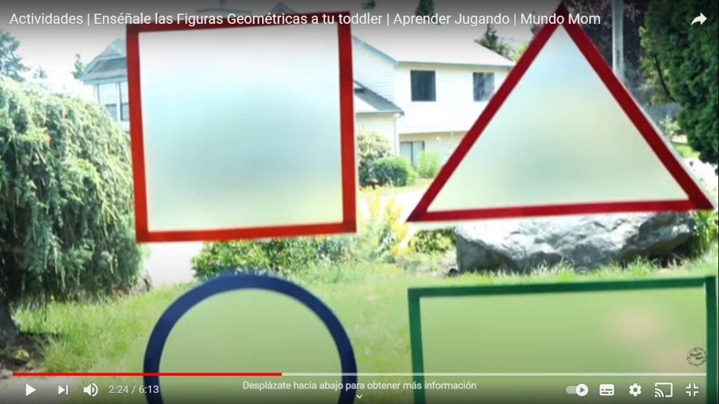

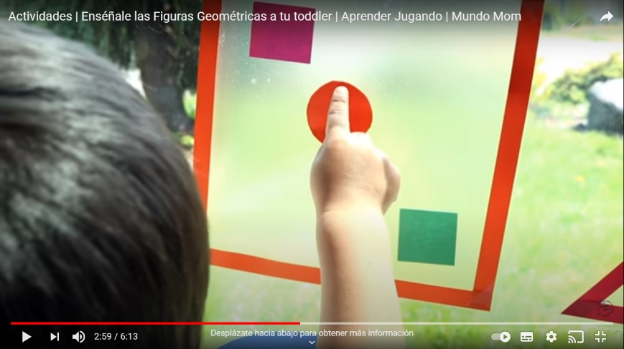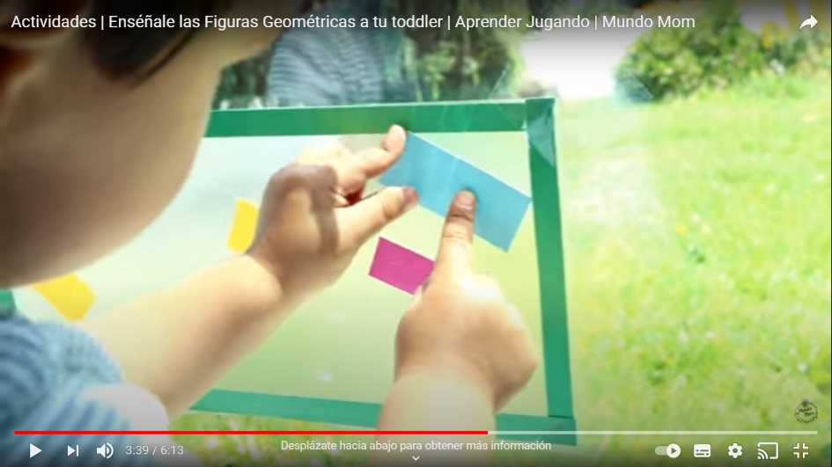

Referencias.

Leonor Camargo Uribe. (2011). El legado de Piaget a la didáctica de la geometría. 13/05/2021, de Revista colombiana de educación Sitio web: http://www.scielo.org.co/pdf/rcde/n60/n60a3.pdf

Clements, D.H y Battista, M.T. (1992). Geometry and spatial reasoning. En D.A. Grouws (ed). Handbook of research on mathematic